中南大学

算法分析与设计



学生姓名 马福龙
学 号 0902150310
专业班级 计科1504
指导教师 郑瑾
学 院 信息科学与工程学院
完成时间 2017年6月

目录
实验一 分治法 3
实验目的 3
概要设计 3
详细设计 4
调试分析 8
测试结果 8
实验心得 11
实验二 降治法 13
实验目的 13
概要设计 13
详细设计 13
调试分析 14
测试结果 15
实验心得 17
实验三 动态规划贪心及回溯法 18
实验目的 18
概要设计 18
详细设计 19
调试分析 24
测试结果 24
实验心得 29

实验一 分治法
实验目的
(1) 利用随机函数产生一组数据，屏幕提示用户选择快速排序或是归并排序算法对该组数据降序排序，输出排序前后的该组数据；对排好序的数据采用二分查找法查找某一给定数据。
(2)利用随机函数生成一组点对，利用基于分治策略的算法求出最近点对，并在屏幕上输出。
概要设计
快速排序
1）设置两个变量i、j，排序开始的时候：i=0，j=N-1；
2）以第一个数组元素作为关键数据，赋值给key，即key=A[0]；
3）从j开始向前搜索，即由后开始向前搜索(j--)，找到第一个小于key的值A[j]，将A[j]和A[i]互换；
4）从i开始向后搜索，即由前开始向后搜索(i++)，找到第一个大于key的A[i]，将A[i]和A[j]互换；
5）重复第3、4步，直到i=j； (3,4步中，没找到符合条件的值，即3中A[j]不小于key,4中A[i]不大于key的时候改变j、i的值，使得j=j-1，i=i+1，直至找到为止。找到符合条件的值，进行交换的时候i， j指针位置不变。另外，i==j这一过程一定正好是i+或j-完成的时候，此时令循环结束）。
归并排序
第一步：申请空间，使其大小为两个已经排序序列之和，该空间用来存放合并后的序列
第二步：设定两个指针，最初位置分别为两个已经排序序列的起始位置
第三步：比较两个指针所指向的元素，选择相对小的元素放入到合并空间，并移动指针到下一位置
重复步骤3直到某一指针超出序列尾
将另一序列剩下的所有元素直接复制到合并序列尾
二分检索
假设其数组长度为n，其算法复杂度为o（log（n）） 下面提供一段二分检索实现的伪代码: BinarySearch(max,min,des) mid-<(max+min)/2 while(min<=max) mid=(min+max)/2 if mid=des then return mid elseif mid >des then max=mid-1 else min=mid+1 return max 折半检索法也称为二分检索法，它充分利用了元素间的次序关系，采用分治策略，可在最坏的情况下用O(log n)完成搜索任务。它的基本思想是，将n个元素分成个数大致相同的两半，取a[n/2]与欲检索的x作比较，如果x=a[n/2]则找到x，算法终止。如 果x<a[n/2]，则我们只要在数组a的左半部继续搜索x（这里假设数组元素呈升序排列）。如果x>a[n/2]，则我们只要在数组a的右 半部继续搜索x。
最近点对
首先，假设点是n个，编号为1到n。我们要分治求，则找一个中间的编号mid，先求出1到mid点的最近距离设为d1，还有mid+1到n的最近距离设为d2。这里的点需要按x坐标的顺序排好，并且假设这些点中，没有2点在同一个位置。（若有，则直接最小距离为0了）。
然后，令d为d1, d2中较小的那个点。如果说最近点对中的两点都在1-mid集合中，或者mid+1到n集合中，则d就是最小距离了。但是还有可能的是最近点对中的两点分属这两个集合，所以我们必须先检测一下这种情况是否会存在，若存在，则把这个最近点对的距离记录下来，去更新d。这样我们就可以得道最小的距离d了。
详细设计
快速排序
int Sort::quicksort(vector<int> &v, int left, int right){
if (left < right) {
int key = v[left];
int low = left;
int high = right;
while (low < high) {
// high上标位置开始，向左边遍历，查找不大于基准数的元素
while (low < high && v[high] >= key) {
high--;
}
if (low < high) {// 找到小于准基数key的元素
v[low] = v[high];// 赋值给low下标位置，low下标位置元素已经与基准数对比过了
low++;// low下标后移
} else {// 没有找到比准基数小的元素
// 说明high位置右边元素都不小于准基数
break;
}
// low下标位置开始，向右边遍历，查找不小于基准数的元素
while (low < high && v[low] <= key) {
low++;
}
if (low < high) {// 找到比基准数大的元素
v[high] = v[low];// 赋值给high下标位置，high下标位置元素已经与基准数对比过了
high--;// high下标前移，
} else {// 没有找到比基准数小的元素
// 说明low位置左边元素都不大于基准数
break;
}
}
v[low] = key;// low下标赋值基准数
quicksort(v, left, low - 1);
quicksort(v, low + 1, right);
}
}
归并排序
void Sort::MergeSort(vector<int>& vec)
{
vector<int> temp(vec.size());
MergeSort(vec,0,vec.size()-1,temp);
}

void Sort::MergeSort(vector<int>& vec,int begin,int end,vector<int>& temp)
{
if(begin<end)
{
int middle = begin + (end-begin)/2;
MergeSort(vec,begin,middle,temp);
MergeSort(vec,middle+1,end,temp);
MergeSort(vec,begin,middle,end,temp);
}
}

void Sort::MergeSort(vector<int>& vec,int lbegin,int lend,int rend,vector<int>& temp)
{
int rbegin = lend+1;
int index = lbegin;
int i =lbegin;
while(lbegin<=lend && rbegin<=rend)
{
if(vec[lbegin]<=vec[rbegin])
temp[index++] = vec[lbegin++];
else
temp[index++] = vec[rbegin++];
}
while(lbegin<=lend)
temp[index++] = vec[lbegin++];
while(rbegin<=rend)
temp[index++] = vec[rbegin++];
for(;i<=rend;++i)
vec[i]=temp[i];
}
二分检索
int Sort::BinarySearch(vector<int> vec, int aSize, int key)
{
if (aSize == 0 )
return -1;
int low = 0;
int high = aSize - 1;
int mid = 0;

while ( low <= high )
{
mid = (low + high )/2;

if ( vec[mid] < key)
low = mid + 1;
else if ( vec[mid] > key )
high = mid - 1;
else
return mid;
}
return -1;
}
最近点对
//平面上任意两点对之间的距离公式计算
int ClosedPoint::Distance(Point a,Point b)
{
return sqrt((a.x-b.x)*(a.x-b.x)+(a.y-b.y)*(a.y-b.y));
}

//求出最近点对记录，并将两点记录再a、b中
int ClosedPoint::ClosestPair(Point points[],int length,Point &a,Point &b)
{
int distance; //记录集合points中最近两点距离
int d1,d2; //记录分割后两个子集中各自最小点对距离
int i=0,j=0,k=0; //用于控制for循环的循环变量
Point a1,b1,a2,b2; //保存分割后两个子集中最小点对

if(length<2)
return NO_DISTANCE; //若子集长度小于2，定义为最大距离，表示不可达
if(length==2)
{
a=points[0];
b=points[1];
distance=Distance(points[0],points[1]);
}
else
{
Point *pts1=new Point[length]; //开辟两个子集
Point *pts2=new Point[length];

sort(points,points+length); //调用algorithm库中的sort函数对points进行排序
int mid=points[(length-1)/2].x; //排完序后的中间下标值，即中位数

for(i=0;i<length/2;i++)
pts1[i]=points[i];
for(int j=0,i=length/2;i<length;i++)
pts2[j++]=points[i];
d1=ClosestPair(pts1,length/2,a1,b1); //分治求解左半部分子集的最近点
d2=ClosestPair(pts2,length-length/2,a2,b2); //分治求解右半部分子集的最近点
if(d1<d2) { distance=d1; a=a1; b=b1;}
else { distance=d2; a=a2; b=b2;}

//求解跨分割线并在δ×2δ区间内的最近点对
Point *pts3=new Point[length];
for(i=0,k=0;i<length;i++)
if(abs(points[i].x-mid)<=distance)
pts3[k++]=points[i];

for(i=0;i<k;i++)
for(j=i+1;j<=i+7&&j<k;j++) //只需与有序的领接的的7个点进行比较,only seven
{
if(Distance(pts3[i],pts3[j])<distance)
{//如果跨分割线的两点距离小于已知最小距离，则记录该距离
distance=Distance(pts3[i],pts3[j]);
a=pts3[i];
b=pts3[j];
}
}
}
return distance;
}

调试分析
对于存储结构选择的是vector还是数组这一点，之前选择的数组，容易发生错误，如越界，后选择STL中的vector作为存储结构，避免这种错误。
测试结果
主界面
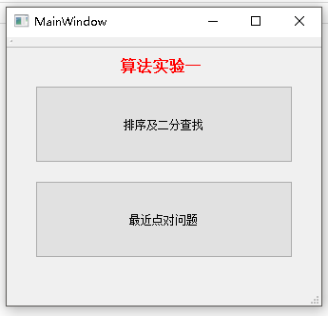

生成排序内容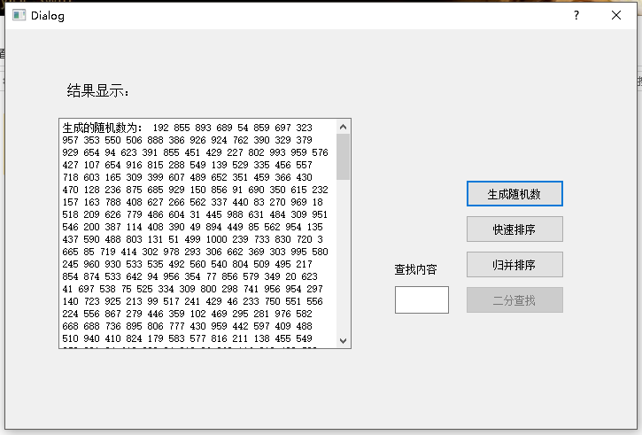
快速排序结果
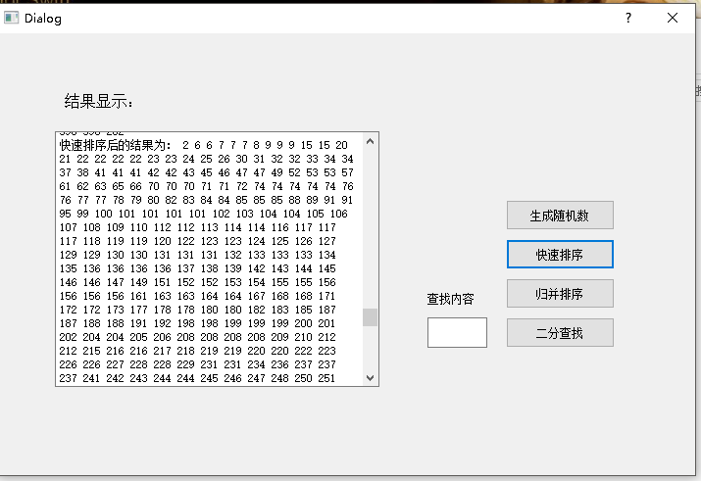
归并排序结果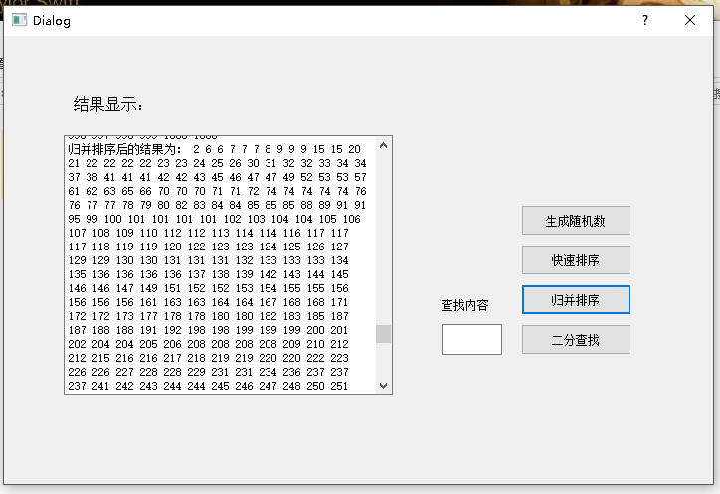
二分查找结果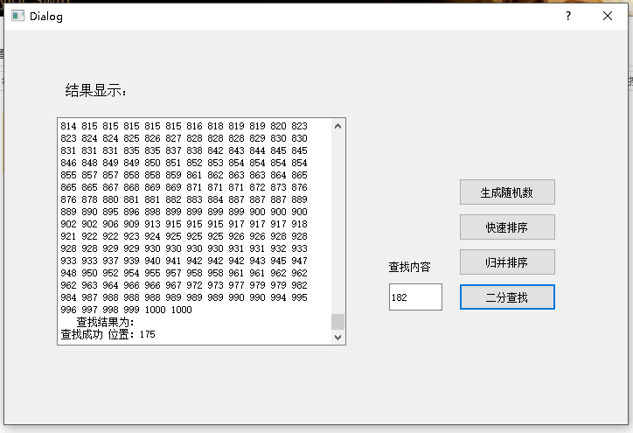
最近点对数据生成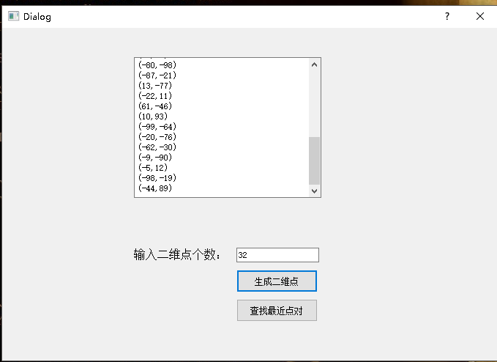
最近点对查找
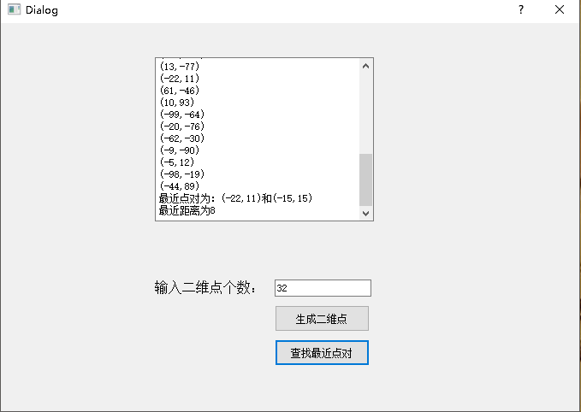
实验心得
对于存储结构选择的是vector还是数组这一点，之前选择的数组，容易发生错误，如越界，后选择STL中的vector作为存储结构，避免这种错误。
通过这次分治法算法分析设计实验，我基本掌握了分治策略的基本思想。实现了快速排序、归并排序、二分检索、最近点对等算法设计。

实验二 降治法
实验目的
利用DFS 实现图的遍历，判断图的连通性，求出连通分支数;
利用递归实现三分检索

概要设计
DFS
（1）访问顶点v；
（2）依次从v的未被访问的邻接点出发，对图进行深度优先遍历；直至图中和v有路径相通的顶点都被访问；
（3）若此时图中尚有顶点未被访问，则从一个未被访问的顶点出发，重新进行深度优先遍历，直到图中所有顶点均被访问过为止。
三分检索
基于分治法，大体同二分检索。
详细设计
DFS
void Graph::dfs(int u){
vis[u] = true;
ui->textBrowser->append(QString::number(u));
for(int i = 0;i < G[u].size(); i++){
if(!vis[G[u][i]])
dfs(G[u][i]);
}
}
连通子图数量判断
void Graph::on_pushButtonLTcount_clicked()
{
int LTcount=0;
for(int i=1;i<=n;i++)
vis[i]=false;
for(int i=1;i<=n;i++){
if(!vis[i]){
LTcount++;
dfs(i);
ui->textBrowser->append("\n---连通子图分割线---");
}
}
ui->textBrowser->append("\n连图分支数为："+QString::number(LTcount));
}
三分检索
int ThreeFind::ThreeSearch(int x,vector<int>a,int left,int right)
{
int l=left;
int r= right;
while(l<=r)
{
int m1=l+(r-l)*1/3;
int m2=l+(r-l)*2/3;
if(x==a[m1])
return m1;
if(x<a[m1])
r=m1-1;
if(x==a[m2])
return m2;
if(x>a[m2])
l=m2+1;
else if(x>a[m1]&&x<a[m2])
{
l=m1+1;
r=m2-1;
}
}

return -1;
}
调试分析
DFS在数据结构课中已经学习过，而三分检索基本同二分检索，所以尚未需要调试来寻找错误。
测试结果
主界面
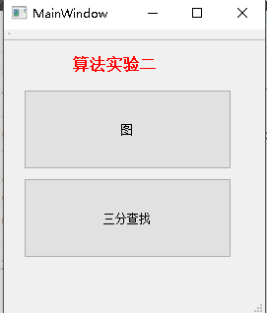
生成图
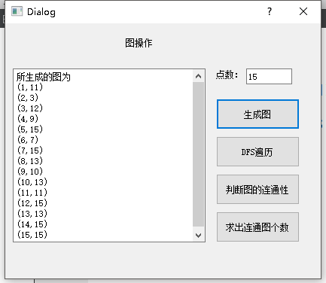
DFS遍历
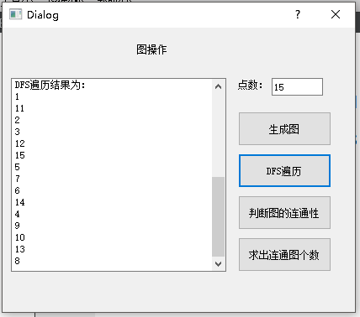
判断图的连通性
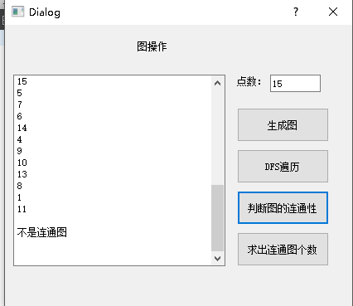
求连通图的个数
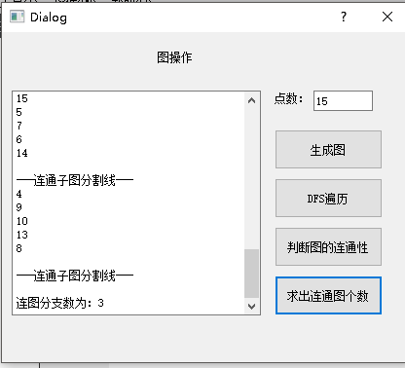
实验心得
DFS在数据结构课中已经学习过，而三分检索基本同二分检索，所以尚未需要调试来寻找错误。
在本次实验中，重新练习了DFS算法，并使用DFS算法求连通子图的个数，做的三分检索让我对降治法法有了更深的理解。

实验三 动态规划贪心及回溯法
实验目的
利用动态规划实现0-1背包问题, 实现最优二分检索树问题,
实现最短路径算法(Dijksta算法)
实现8皇后问题

概要设计
01背包问题
令V(i,j)表示在前i(1<=i<=n)个物品中能够装入容量为就j(1<=j<=C)的背包中的物品的最大价值，则可以得到如下的动态规划函数:
(1) V(i,0)=V(0,j)=0
(2) V(i,j)=V(i-1,j) j<wi
V(i,j)=max{V(i-1,j) ,V(i-1,j-wi)+vi) } j>wi
(1)式表明：如果第i个物品的重量大于背包的容量，则装人前i个物品得到的最大价值和装入前i-1个物品得到的最大价是相同的，即物品i不能装入背包；第(2)个式子表明:如果第i个物品的重量小于背包的容量，则会有一下两种情况：(a)如果把第i个物品装入背包，则背包物品的价值等于第i-1个物品装入容量位j-wi 的背包中的价值加上第i个物品的价值vi; (b)如果第i个物品没有装入背包，则背包中物品价值就等于把前i-1个物品装入容量为j的背包中所取得的价值。显然，取二者中价值最大的作为把前i个物品装入容量为j的背包中的最优解。
最优二分检索树
用下列步骤解(4.4)式可得C(0,n)。
首先计算所有使得j-i=1的C(i,j)(注意C(i,i)=0且W(i,i)=Q(i)，0≤i≤n)；
接着计算所有使得j-i=2的C(i,j)；
然后计算j-i=3的所有C(i,j)，等等。
如果在这计算期间，记下每棵Tij树的根R(i,j)，那么最优二分检索树就可以由这些R(i,j)构造出来。
Dijksta算法
按路径长度递增次序产生算法：
把顶点集合V分成两组：
（1）S：已求出的顶点的集合（初始时只含有源点V0）
（2）V-S=T：尚未确定的顶点集合
求最短路径步骤
算法步骤如下：
G={V,E}
1. 初始时令 S={V0},T=V-S={其余顶点}，T中顶点对应的距离值
若存在<V0,Vi>，d(V0,Vi)为<V0,Vi>弧上的权值
若不存在<V0,Vi>，d(V0,Vi)为∞
2. 从T中选取一个与S中顶点有关联边且权值最小的顶点W，加入到S中
3. 对其余T中顶点的距离值进行修改：若加进W作中间顶点，从V0到Vi的距离值缩短，则修改此距离值
重复上述步骤2、3，直到S中包含所有顶点，即W=Vi为止
8皇后问题
n皇后问题是将n个皇后放置在n*n的棋盘上，皇后彼此之间不能相互攻击。
给定一个整数n，返回所有不同的n皇后问题的解决方案。
对于n皇后的问题，下一个皇后的布局位置将与之前的所有王后布局有关，因此通过动态规划，没安置一个皇后就作为一个状态，然后判断之前的已经安放的所有皇后的状态，确定是否可以按这一个皇后，通过递归的方式实现。
详细设计
背包问题
int BeiBao::KnapSack(int C, int n, vector<int> w,vector<int> v)//C:capacity,w:物品重量,v:物品价值,n:物品数量
{
int V[n+1][C+1];

for(int i = 0; i <= n; i++)
{
V[i][0] = 0;
}
for(int j = 0; j <= C; j++)
{
V[0][j] = 0;
}

for(int i = 1; i <= n; i++)//物品i++,until i==n
{
for(int j = 1; j <= C; j++)//背包容量逐渐增加,until j==C
{
if(j < w[i-1])//如果当前背包容量无法放下物品i
V[i][j] = V[i-1][j];
else//如果可以放下物品i,则选出max{ K(i-1,w-wi)+vi, K(i-1,w)} w ≥ wi
V[i][j] = V[i-1][j]>(V[i-1][j-w[i-1]]+v[i-1])? V[i-1][j]: V[i-1][j-w[i-1]]+v[i-1];//max(a,b)
}
}
//装入的物品
int x[n+1];//用0和1表示物品i是否装入
int j = C;
int value=0;
QString str="\n装入的物品（倒序显示): ";
for(int i = n ; i > 0; i--)
{
if(V[i][j] > V[i-1][j])//表示物品i已装入
{
x[i] = 1;
j = j - w[i-1];
value+=v[i-1];
str+=QString::number(i)+" ";
}
else
x[i] = 0;
}
str+="\n 价值:"+QString::number(value);
ui->textBrowser->append(str);
ofstream write("C:\\Users\\mfl\\Documents\\Experience3\\BeiBaoResult.txt",ios::trunc);
for(int i=1;i<=n;i++)
write<<x[i]<<" ";
write.close();
return 1;//V[n][C];
}
最优二分检索树
void BestBF::OptimalBST(int num,float*p,int **r)
{
float c[num+2][num+1];
int d,i,j,k,s,kmin;
float temp,sum;
for(i=1;i<num+1;i++)//主表和根表元素的初始化
{

c[i][i-1]=0;
c[i][i]=p[i];
r[i][i]=i;
}
c[num+1][num]=0;
for(d=1;d<=num-1;d++)//加入节点序列
{
for(i=1;i<=num-d;i++)
{
j=i+d;
temp=max;
for(k=i;k<=j;k++)//找最优根
{
if(c[i][k-1]+c[k+1][j]<temp)
{
temp=c[i][k-1]+c[k+1][j];
kmin=k;
}
}
r[i][j]=kmin;//记录最优根
sum=p[i];
for(s=i+1;s<=j;s++)
sum+=p[s];
c[i][j]=temp+sum;
}
}
//显示r
QString str1;
ofstream write("C:\\Users\\mfl\\Documents\\Experience3\\bestbfResult.txt",ios::trunc);
for(int i=1;i<num+1;i++){
str1="";
for(int j=1;j<num+1;j++){
if(i<=j){
write<<r[i][j]<<" ";
str1+=QString::number(r[i][j])+" ";
}
else{
str1+=QString::number(0)+" ";
write<<0<<" ";
}
}
ui->textBrowser->append(str1);
write<<endl;
}
write.close();
}
Dijsktra
void DijsktaDialog::Dijkstra(int n, int v, int *dist, int *prev, int c[maxnum][maxnum])
{
bool s[maxnum]; // 判断是否已存入该点到S集合中
for(int i=1; i<=n; i++)
{
dist[i] = c[v][i];
s[i] = 0; // 初始都未用过该点
if(dist[i] == maxint)
prev[i] = 0;
else
prev[i] = v;
}
dist[v] = 0;
s[v] = 1;

// 依次将未放入S集合的结点中，取dist[]最小值的结点，放入结合S中
// 一旦S包含了所有V中顶点，dist就记录了从源点到所有其他顶点之间的最短路径长度
// 注意是从第二个节点开始，第一个为源点
for(int i=2; i<=n; i++)
{
int tmp = maxint;
int u = v;
// 找出当前未使用的点j的dist[j]最小值
for(int j=1; j<=n; j++)
if((!s[j]) && dist[j]<tmp)
{
u = j; // u保存当前邻接点中距离最小的点的号码
tmp = dist[j];
}
s[u] = 1; // 表示u点已存入S集合中

// 更新dist
for(int j=1; j<=n; j++)
if((!s[j]) && c[u][j]<maxint)
{
int newdist = dist[u] + c[u][j];
if(newdist < dist[j])
{
dist[j] = newdist;
prev[j] = u;
}
}
}
QString str="结果为：";
for(int i=1;i<=n;i++){
if(dist[i]==maxint)
str+="~ ";
else
str+=QString::number(dist[i])+" ";
}
ui->textBrowser->append(str);
}
8皇后问题
void EightQueen::nqueens1(int n){
int i,k;
for(i=1;i<=n;i++)
x[i]=0;
k=1;
while(k>=1)
{
x[k]=x[k]+1; //在下一列放置第k个皇后
while(x[k]<=n&&!place1(k))
x[k]=x[k]+1;//搜索下一列
if(x[k]<=n&&k==n)//得到一个输出
{
// for(i=1;i<=n;i++)
// printf("%d ",x[i]);
// printf("\n");
//输出
QString str="结果:";
for(int i=1;i<=n;i++){
str+=QString::number(x[i])+" ";
}
ui->textBrowser->append(str);
QString str1;

if(selectWay==0){
for(int i=1;i<=n;i++){
str1="";
for(int j=1;j<=n;j++){
if(j==x[i])
str1+="# ";
else
str1+="0 ";
}
ui->textBrowser->append(str1);
}
return;
}
//return;//若return则只求出其中一种解，若不return则可以继续回溯，求出全部的可能的解
}
else if(x[k]<=n&&k<n)
k=k+1;//放置下一个皇后
else//x[k]>n;
{
x[k]=0;//重置x[k],回溯
k=k-1;
}
}
}
调试分析
对于0-1背包问题，按照老师上课ppt上的讲解，并无错误。对于最优二分检索二叉树，构造二维数组R再通过return返回会产生错误，源于C++指针知识点的不全面，后改正。
至于8皇后问题，按照所学算法，会在递归的最后一步显示错误，源于逻辑判断的考虑不全面，后通过改变k的初值改正。
测试结果
主界面
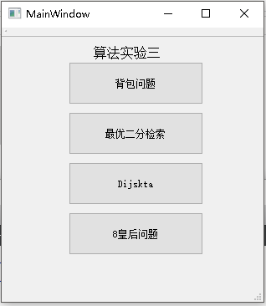
背包生成
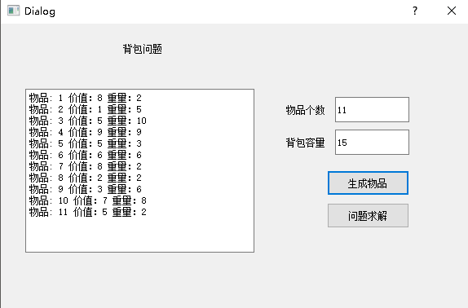
背包问题求解
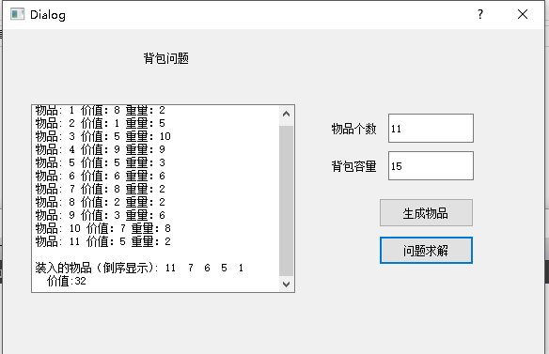
最优搜索二叉树数据生成
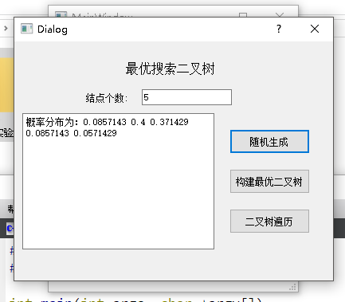
最优二叉树构造
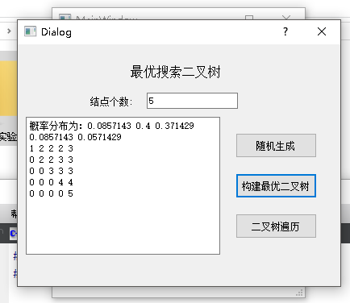
最优二叉树遍历
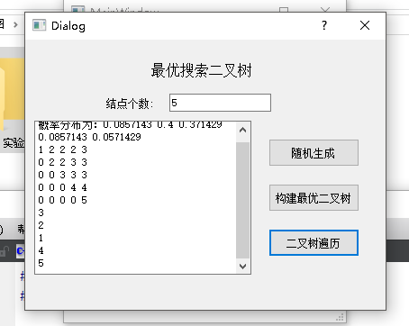
Dijkstra数据生成
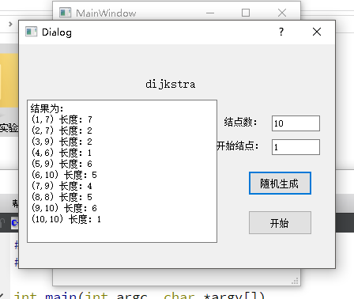
Dijstra最短路径求解
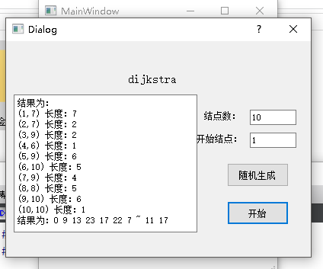
8皇后问题求解
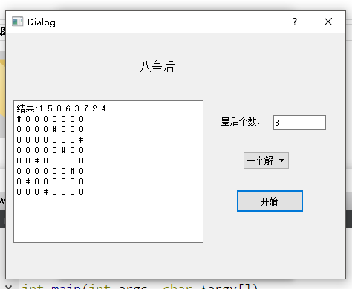
实验心得
对于0-1背包问题，按照老师上课ppt上的讲解，并无错误。对于最优二分检索二叉树，构造二维数组R再通过return返回会产生错误，源于C++指针知识点的不全面，后改正。
至于8皇后问题，按照所学算法，会在递归的最后一步显示错误，源于逻辑判断的考虑不全面，后通过改变k的初值改正。在调试分析的过程中，学到了很多，只觉得学习算法是对逻辑能力的最好锻炼。

